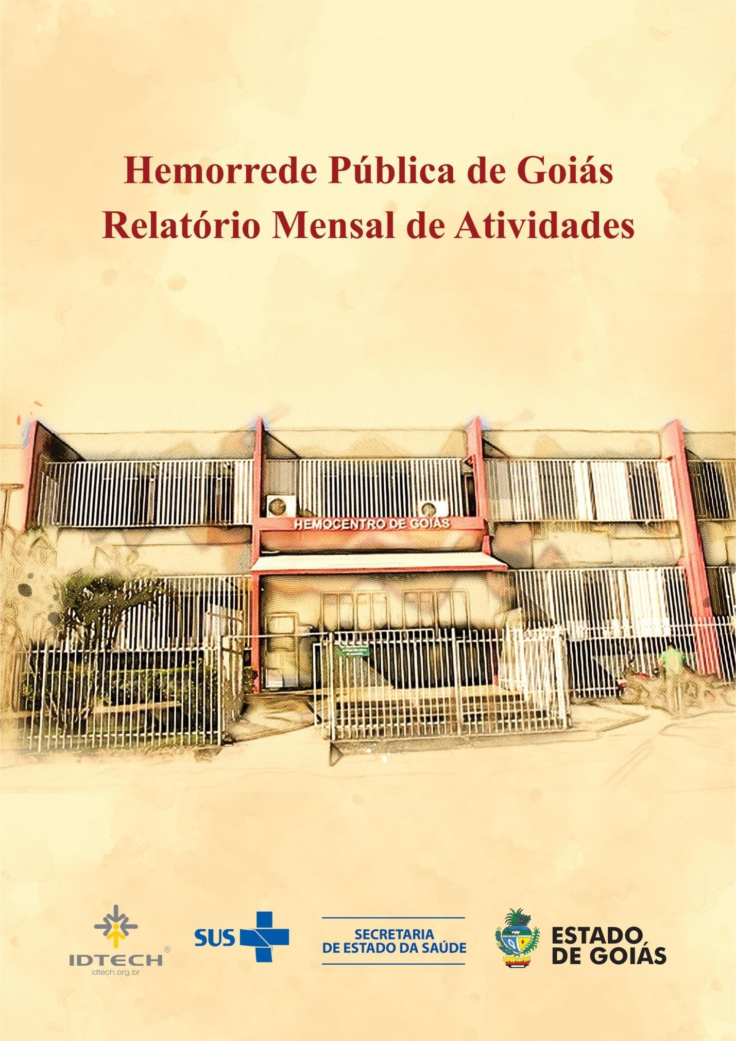

1

Julho/2019

# Atividades Realizadas no período

* 1. **Ações realizadas**
* No dia 06 de Julho/2019, uma unidade móvel do Hemocentro foi instalada em frente ao Jardim Botânico, em parceria com o Ssicoob Secovicred para aproveitar a oportunidade da reinauguração do Parque e incentivar as pessoas que ali passavam a doarem sangue;

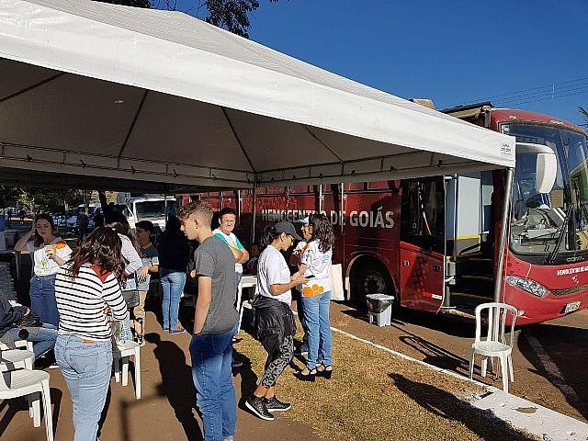

* 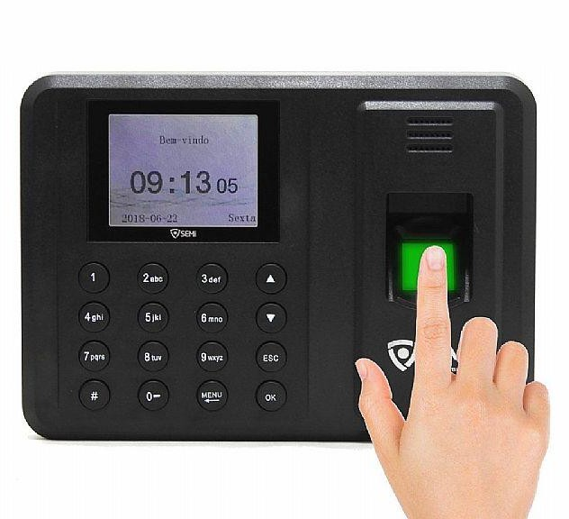A partir do dia 10 de Julho/21019, todos os colaboradores do Hemocentro Coordenador, servidores públicos e celetistas, passaram a registrar ponto eletrônico para o controle de frequência ao trabalho. A determinação atendeu a Instrução Normativa nº 06/2012 da Segplan, o Decreto Estadual nº 8.320, de 12 de fevereiro de 2015, que trata da obrigatoriedade do sistema em órgãos e entidades integrantes do Poder Executivo de Goiás, e a Portaria nº 290/2019 do Idtech, de 28 de Junho de 2019, que determina o registro eletrônico de ponto biométrico.
* A campanha “ Doe Sangue, Doe Vida” do Sesi Senai, em parceria com o Hemocentro, arrecadou mais de 500 bolsas de sangue em dois meses, fazendo com que o presidente da Federação das Indústrias do Estado de Goiás dobrasse a meta prevista para o ano de 2019, que era de mil bolsas. O balanço foi divulgado no dia 12 de Julho/2019 na Casa da Indústria.

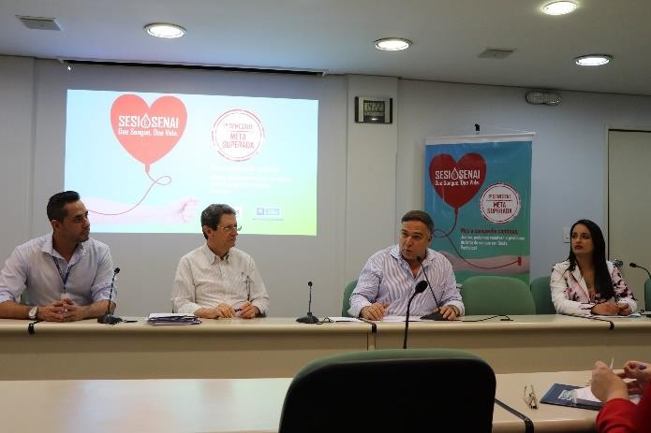

* O Comando de Operações Especiais do Exército Brasileiro (CopEsp) realizou no dia 13 de Julho/2019 uma ação com o objetivo de promover a integração social com a população da cidade de Trindade – Goiás. O Hemocentro foi um dos parceiros do evento que aconteceu no estacionamento do Santuário Basílica do Divino Pai Eterno, e disponibilizou a unidade móvel de coleta para atender os doadores. Cerca de 40 (quarenta) pessoas de candidataram.

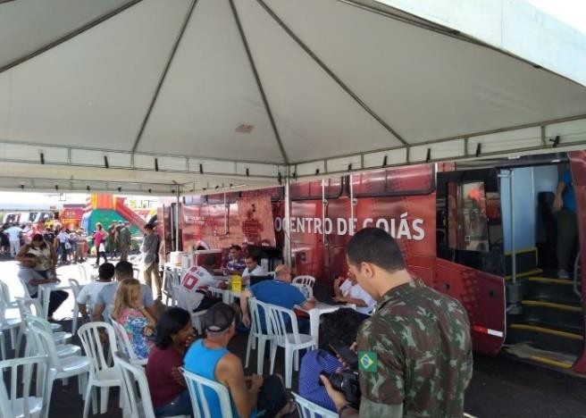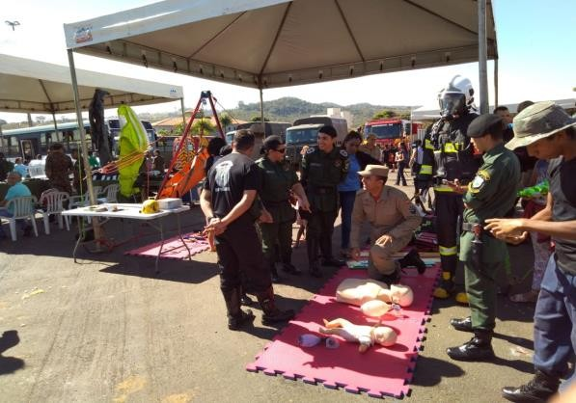

* No dia 15 de Julho/2019, foi realizado o curso de capacitação de novos motoristas que comporão a equipe de transporte de hemocomponentes do Hemocentro Coordenador Professor Nion Albernaz. Durante o curso, os seis motoristas terceirizados tiveram orientações sobre os cuidados que devem ter no transporte de material e os regulamentos técnicos da Agência Nacional de Vigilância Sanitária (Anvisa), além de órgãos de regulação municipais e estaduais.

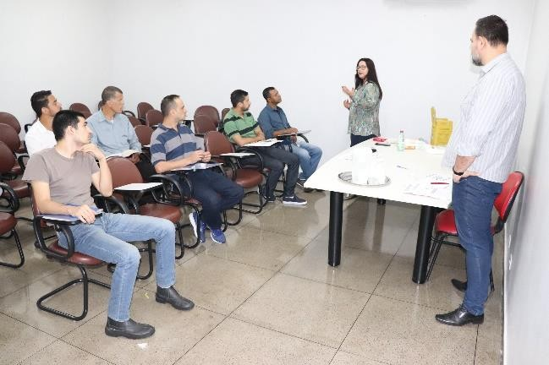

* No dia 12 de Julho/2019, a nova diretoria do Hemocentro Coordenador Estadual de Goiás Professor Nion Albernaz tomou posse em solenidade que aconteceu no auditório da unidade. Denyse Goulart ficou responsável pela Diretoria Geral, Núbia Borges pela Diretoria Administrativa e Divanilton Braga permaneceu na Diretoria Técnica.

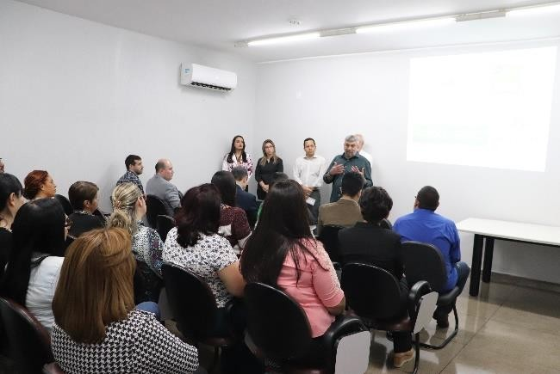

* No dia 22 de Julho/2019, 27 (vinte e sete) colaboradores do Hemocentro Coordenador receberam instruções em palestra sobre a Pesquisa de Clima Organizacional, afim de auferir a opinião de todos e nortear a gestão na aplicação de políticas e ações de melhoria na unidade. A pesquisa é composta de 33 (trinta e três) questões sobre a estrutura física e ambiente de trabalho. Serão medidos fatores como programas de capacitação, relacionamento interpessoal, condições físicas de trabalho, estilo de liderança, programas de remuneração e benefícios, ética e imagem da instituição.

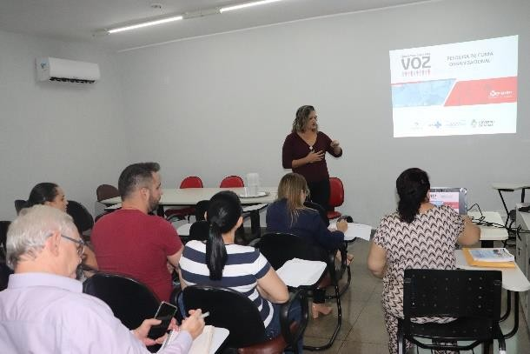

* O Hemocentro Coordenador Estadual de Goiás Professor Nion Albernaz realizou no dia 24 de Julho/2019 um curso de capacitação para os chefes de departamento sobre os procedimentos para justificativas no ponto eletrônico e realização de chamadas de Help Desk. O curso, que faz parte do processo de modernização da unidade, contou com a orientação da Assessoria de Tecnologia da Informação e Gerência de Pessoal do Instituto, que mostraram para os participantes os procedimentos a serem realizados. Pelo sistema adotado e exposto durando o curso, o colaborador que se esquecer de registrar o ponto ou tiver dificuldades para assumir o posto de trabalho no horário habitual deverá efetuar a justificativa por meio de senha pessoal no endereço eletrônico escala.idtech.org.br. A justificativa será então validada pela chefia imediata e encaminhada para o Departamento Pessoal. Já em relação ao Help Desk, os presentes foram orientados de como enviar a solicitação por meio do e-mail [helpdesk.hemocentro@idtech.org.br.](mailto:helpdesk.hemocentro@idtech.org.br)

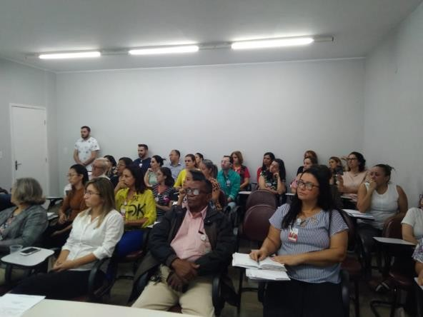

* O Hemocentro Coordenador Estadual de Goiás Professor Nion Albernaz, por meio do Idtech, realizou a compra dos Equipamentos de Proteção Individual (EPI’s) para todas as unidades da Hemorrede – Hemocentros Regionais e Unidades de Coleta e Transfusão. A aquisição atende a exigência legal estabelecida pela Norma Regulamentadora 6 (NR6) do Ministério do Trabalho, que define equipamento de proteção individual como qualquer produto ou dispositivo destinado a segurança individual e proteção de riscos inerentes ao ambiente e à rotina de trabalho. Foram adquiridos 200 (duzentos) pares de calçados de diversos modelos, 30 (trinta) protetores auriculares, 182 (cento e oitenta e dois) óculos de proteção, 227 (duzentos e vinte e sete) respiradores diversos, 94 (noventa e quatro) luvas diversas, 57 (cinquenta e sete) protetores faciais, 13 (treze) japonas, 30 (trinta) cremes para proteção solar, 23 (vinte e três) aventais e capas.

Antes da entrega dos EPIs, o Serviço Especializado em Engenharia de Segurança e em Medicina do Trabalho (SESMT) da unidade organizou um treinamento para os colaboradores das áreas técnicas sobre as novas diretrizes para a solicitação, utilização adequada, inspeção, manutenção, armazenamento, substituição, descarte, requisitos legais e as implicações relativas ao não uso do

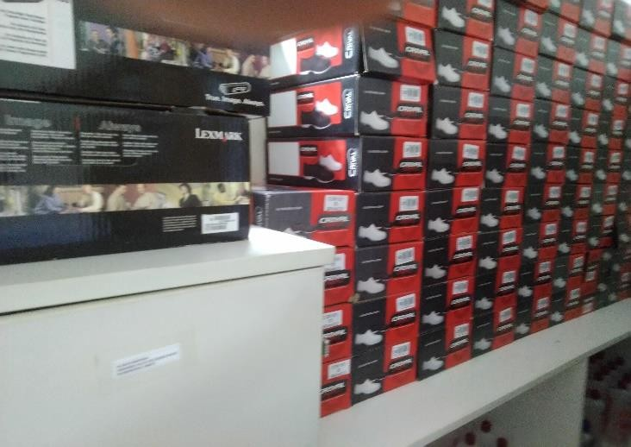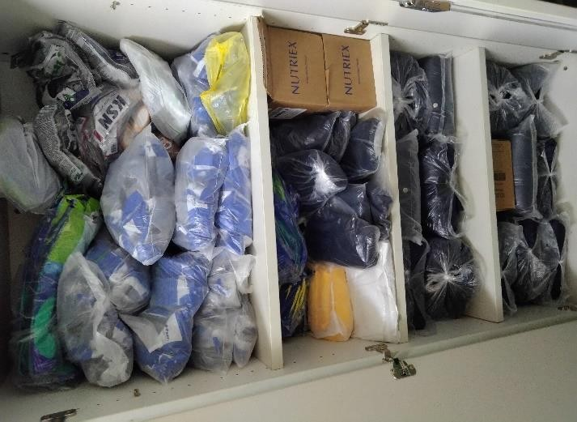EPI, para assegurar a preservação da integridade física e saúde de todos no exercício de suas atividades, conforme determina a NR06.

* Foi iniciado, no dia 29 de Julho/2019, o treinamento na Hemorrede Estadual sobre os novos hemoglobinômetros, adquiridos para serem utilizados na pré-triagem dos doadores de sangue. O primeiro treinamento ocorreu no Hemocentro Coordenador e contou com a presença de colaboradores da própria unidade e do banco de sangue do Hospital de Urgência da Região Noroeste de Goiânia Dr. Otávio Lage de Siqueira – Hugol. No dia 30 a capacitação ocorreu em Iporá e Rio Verde e no dia seguinte em Jataí e Quirinópolis.

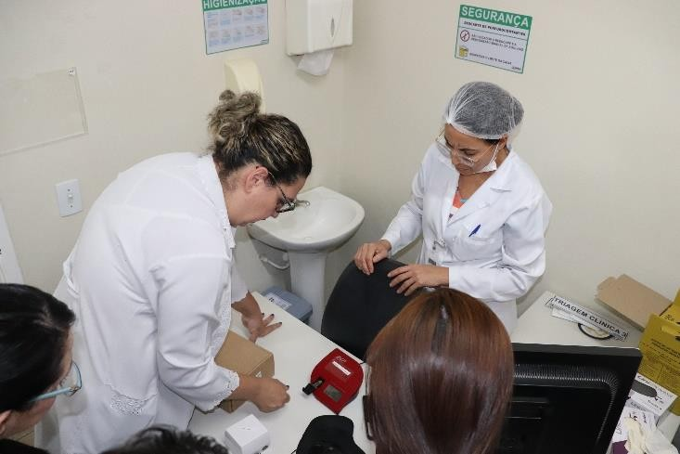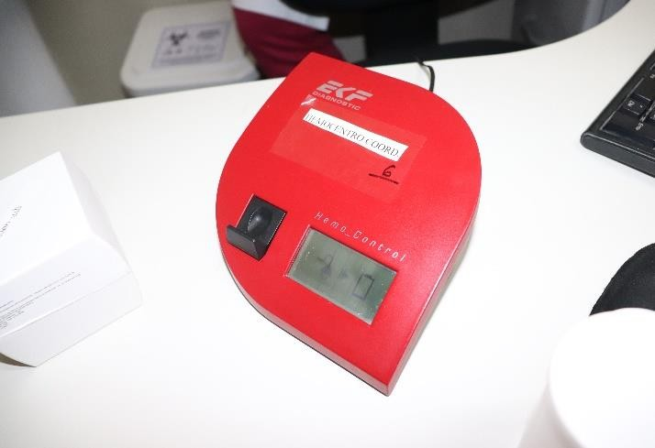

# Melhorias Estruturais realizadas

* No mês de julho/2019, foram realizadas diversas ações para a melhoria e manutenção da estrutura física da unidade, as quais seguem elencadas no **Anexo 01**, acompanhadas de registro fotográfico.

# Indicadores de Produção e Desempenho

* 1. **Doador Espontâneo (20%).**

**Doação Espontânea**, segundo a Portaria MS 1353/2011, é a doação de pessoas motivadas para manter o estoque de sangue do serviço de Hemoterapia. É decorrente de um ato de altruísmo sem ter o nome de um possível receptor.

A meta a ser atingida é o alcance de 75% (setenta e cinco por cento) de doações espontâneas na Hemorrede em relatório que deverá ser consolidado e enviado mensalmente até o dia 10 do mês subsequente.

|  |  |  |  |  |
| --- | --- | --- | --- | --- |
| **Matriz de Resultados** | | | | |
| **Dados** | **Novembro/18** | **Dezembro/18** | **Janeiro/19** | **Fevereiro/19** |
| Total de coletas de sangue (doações) | 3951 | 2443 | 2844 | 1420 |
| doadores espontâneos (voluntários  + campanha) | 3534 | 2098 | 2135 | 1341 |
| **% Realizado** | 89,45% | 85,88% | 75,07% | 94,44% |
| **% contratado** | 75,00% | 75,00% | 75,00% | 75,00% |
| **% alcance** | **119,26%** | **114,50%** | **100,09%** | **125,92%** |
| **Dados** | **Março/19** | **Abril/19** | **Maio/19** | **Junho/19** |
| Total de coletas de sangue (doações) | 3168 | 3583 | **6633** | **2586** |
| doadores espontâneos (voluntários  + campanha) | 2662 | 3013 | **4383** | **1800** |
| **% Realizado** | 84,03% | 84,09% | **66,08%** | **69,61%** |
| **% contratado** | 75,00% | 75,00% | **75,00%** | **75,00%** |
| **% alcance** | **112,04%** | **112,12%** | **88,10%** | **92,81%** |
| **Dados** | **Julho/19** |  | | |

|  |  |
| --- | --- |
| Total de coletas de sangue (doações) | 2911 |
| doadores espontâneos (voluntários  + campanha) | 2175 |
| **% Realizado** | 75% |
| **% contratado** | 75% |
| **% alcance** | **100%** |



Doador Espontâneo

100,00%

90,00%

80,00%

70,00%

60,00%

94,44%

89,45%

85,88%

84,03%

84,09%

75,07% 75%

66,08%

69,61%

# Doador de Repetição (20%)

Com a finalidade de monitorar a qualidade do serviço e a consequente fidelização do doador, acompanharemos como indicadores a porcentagem de Doações de Repetição na Hemorrede. Doador de Repetição, segundo a Portaria MS 1353/2011, é aquele doador que realiza duas ou mais doações no período de 12 meses. A meta a ser atingida é o alcance de 60% de doações de repetição na Hemorrede em relatório que deverá ser consolidado e enviado mensalmente até o dia 10 do mês subsequente.

|  |  |  |  |  |
| --- | --- | --- | --- | --- |
| **Matriz de Resultados** | | | | |
| **Dados** | **Novembro/2018** | **Dezembro/2018** | **Janeiro/2019** | **Fevereiro/2019** |
| Total de coletas de sangue (doações) | 3951 | 2443 | 2844 | 1420 |
| Doadores de repetição (retorno) | 2618 | 777 | 963 | 873 |
| **% Realizado** | 66,26% | 31,81% | 33,86% | 61,48% |
| **% contratado** | 60,00% | 60,00% | 60,00% | 60,00% |
| **% alcance** | **110,44%** | **53,01%** | **56,43%** | **102,46%** |

|  |  |  |  |  |
| --- | --- | --- | --- | --- |
| **Dados** | **Março/2019** | **Abril/2019** | **Maio/2019** | **Junho/2019** |
| Total de coletas de sangue (doações) | 3168 | 3583 | **6633** | **2586** |
| Doadores de repetição (retorno) | 905 | 1314 | **1480** | **1321** |
| **% Realizado** | 28,5% | 36,67% | **22,31%** | **51,08%** |
| **% contratado** | 60,00% | 60,00% | **60,00%** | **60,00%** |
| **% alcance** | **47,61%** | **61,12%** | **37,19%** | **85,14%** |
| **Dados** | **Julho/2019** |  | | |
| Total de coletas de sangue (doações) | 2911 |
| Doadores de repetição (retorno) | 736 |
| **% Realizado** | 25,28% |
| **% contratado** | 60,00% |
| **% alcance** | **42,14%** |

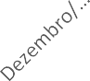

% de doações de repetição na hemorrede

66,26%

70,00%

60,00%

50,00%

40,00%

30,00%

20,00%

10,00%

0,00%

61,48%

51,08%

33,86%

36,67%

28,57%

22,31%

25,28%

~~31,81%~~

# Qualidade dos Hemocomponentes (20%)

Mede o alcance da Hemorrede dos parâmetros de qualidade dos hemocomponentes de acordo com a legislação vigente. Assim a meta é o alcance de 90% de conformidade em cada um dos parâmetros avaliados por tipo de hemocomponente produzido. Caso o percentual de conformidade estabelecido pela legislação seja maior que 90%, devem-se atender à Portaria MS 158/2016. Os parâmetros avaliados devem corresponder integralmente ao que exige a legislação vigente e deverão ser consolidados e enviados mensalmente até o dia 10 do mês subsequente.

# Hemocomponentes produzidos:

**Concentrado de Hemácias**

# Meta: 90% de conformidade (A exceção do “Hematócrito”)

De acordo com os testes de controle de qualidade, foram evidenciados os seguintes resultados de conformidade parâmetros testados para Concentrados de Hemácias produzidos no Hemocentro no mês de **Julho/2019**.

|  |  |
| --- | --- |
| **Concentrado de Hemácias – CPDA** | |
| Parâmetro | Percentual de Conformidade |
| Hemoglobina (Hb) | 100% |
| Hematócrito (Ht) | 100% |
| Hemólise | 100% |
| Microbiológico | 100% |

|  |  |
| --- | --- |
| **Concentrado de Hemácias – SAGM** | |
| Parâmetro | Percentual de Conformidade |
| Hemoglobina (Hb) | 100% |
| Hematócrito (Ht) | 100% |
| Hemólise | 100% |
| Microbiológico | 100% |

|  |  |
| --- | --- |
| **Concentrado de Hemácias Desleucocitada** | |
| Parâmetro | Percentual de Conformidade |
| Hemoglobina (Hb) | 100% |
| Hematócrito (Ht) | 100% |
| Hemólise | 100% |
| Microbiológico | 100% |

# Concentrado de Plaquetas (Randômicas)

**Meta: 90% de conformidade ( A exceção da “Contagem de Plaquetas”).**

De acordo com os testes de controle de qualidade, foram evidenciados os seguintes resultados de conformidade parâmetros testados para Concentrados de Plaquetas produzidos no Hemocentro no mês de JULHO/2019.

|  |  |
| --- | --- |
| **Concentrado de Plaquetas** | |
| Parâmetro | Percentual de Conformidade |
| Volume | 100% |
| Swirling | 100% |
| Contagem de Plaquetas | 90% |
| pH | 100% |
| Microbiológico | 100% |

# Indicadores de produção

Serão apresentados a seguir os resultados obtidos no período referente a **Julho de 2019**

conforme quadro de metas contratuais.

Os resultados apresentados referem-se à produção das unidades da Hemorrede sob gerência do IDTECH e têm como fonte o Sistema Hemovida e os registros de realização de procedimentos existentes nessas unidades.

# Internação Regime de Leito/dia: Clínica Hematológica

|  |  |  |  |  |  |  |  |  |  |
| --- | --- | --- | --- | --- | --- | --- | --- | --- | --- |
| **Matriz de Resultados** | | | | | | | | | |
| **Dados 2018** | **Nov/18** | **Dez/18** | **Jan/19** | **Fev/19** | **Mar/19** | **Abr/19** | **Mai/19** | **Jun/19** | **Jul/19** |
| % Realizado | **37** | **49** | **85** | **154** | **212** | **202** | **72** | **142** | **183** |
| % contratado | **58** | **70** | **81** | **93** | **104** | **116** | **116** | **116** | **116** |
| **% alcance** | **64%** | **70%** | **105%** | **166%** | **204%** | **174%** | **62%** | **122%** | **158%** |

**Internação (Leito dia) - Clínica Hematológica**

**10855% 81**

**93**

**166%**

**204%**

**174%**

**64%**

**70**

**72**

**158%**

**58**

**122%**

**7409%**

**62%**

**37**

**30**

**250%**

**200%**

**150%**

**100%**

**50%**

**0%**

**nov/18 dez/18 jan/19 fev/19 mar/19 abr/19 mai/19 jun/19 jul/19**

**Produção**

**Meta**

**%**

**Assistência Ambulatorial - Consultas Não Médicas**

**1306**

**1382**

**1219**

**1273**

**1316**

**263%**

**300%**

**250%**

**1316 729**

**500**

**600**

**53%**

**374**

**800**

**91%**

**900**

**145%**

**1000**

**138%**

**1000**

**1000**

**127%**

**200**

**700**

**53%**

**317**

**122%**

**nov/18 dez/18 jan/19 fev/19 mar/19 abr/19 mai/19 jun/19**

**1000 200%**

**132% 150%**

**100%**

**50%**

**0%**

**jul/19**

**Produção**

**Meta**

**%**

**Assistência Ambulatorial – Consultas Médicas**

|  |  |  |  |  |  |  |  |  |  |
| --- | --- | --- | --- | --- | --- | --- | --- | --- | --- |
| **Matriz de Resultados** | | | | | | | | | |
| **Dados** | **Nov/18** | **Dez/18** | **Jan/19** | **Fev/19** | **Mar/19** | **Abr/19** | **Mai/19** | **Jun/19** | **Jul/19** |
| % Realizado | **488** | **388** | **419** | **547** | **474** | **513** | **710** | **754** | **549** |
| % contratado | **300** | **360** | **420** | **480** | **540** | **600** | **600** | **600** | **600** |
| **% alcance** | **163%** | **108%** | **100%** | **114%** | **88%** | **86%** | **118%** | **126%** | **92%** |

**Assistência Ambulatorial - Consultas Médicas**

**474**

**163%**

**480**

**388**

**488**

**419**

**108%**

**360**

**420**

**100%**

**114%**

**118%**

**126%**

**180%**

**160%**

**140%**

**120%**

**88%**

**86%**

**92% 100%**

**300**

**200**

**80%**

**60%**

**40%**

**20%**

**0%**

**nov/18 dez/18 jan/19 fev/19 mar/19 abr/19 mai/19 jun/19 jul/19**

**Produção**

**Meta**

**%**

# Assistência Ambulatorial – Consultas Não Médicas

|  |  |  |  |  |  |  |  |  |  |
| --- | --- | --- | --- | --- | --- | --- | --- | --- | --- |
| **Matriz de Resultados** | | | | | | | | | |
| **Dados** | **Nov/18** | **Dez/18** | **Jan/19** | **Fev/19** | **Mar/19** | **Abr/19** | **Mai/19** | **Jun/19** | **Jul/19** |
| % Realizado | **1316** | **317** | **374** | **729** | **1306** | **1382** | **1219** | **1273** | **1316** |
| %  contratado | **500** | **600** | **700** | **800** | **900** | **1000** | **1000** | **1000** | **1000** |
| **% alcance** | **263%** | **53%** | **53%** | **91%** | **145%** | **138%** | **122%** | **127%** | **132%** |

13

**Assistência Laboratorial e Hemoterápica**

Em relação aos procedimentos para coleta de sangue de doadores e produção de hemocomponentes, evidencia-se que:

# Triagem Clínica de Doador – Candidatos à doação

|  |  |  |  |  |  |  |  |  |  |
| --- | --- | --- | --- | --- | --- | --- | --- | --- | --- |
| **Matriz de Resultados** | | | | | | | | | |
| **Dados** | **Nov/18** | **Dez/18** | **Jan/19** | **Fev/19** | **Mar/19** | **Abr/19** | **Mai/19** | **Jun/19** | **Jul/19** |
| % Realizado | **4483** | **3425** | **3958** | **4645** | **3900** | **4423** | **6050** | **5030** | **3762** |
| %  contratado | **2530** | **3036** | **3542** | **4048** | **4554** | **5060** | **5060** | **5060** | **5060** |
| **% alcance** | **177%** | **113%** | **112%** | **115%** | **86%** | **87%** | **120%** | **99%** | **74%** |

**Triagem Clínica de Doador - Candidados à doação**

**4645**

**177%**

**4423**

**4483**

**3425**

**113%**

**3036**

**3958**

**131524%2**

**39004554**

**3762**

**115%**

**4048**

**120%**

**86%**

**87%**

**99%**

**74%**

**2530**

**2000**

**200%**

**150%**

**100%**

**50%**

**0%**

**nov/18 dez/18 jan/19 fev/19 mar/19 abr/19 mai/19 jun/19 jul/19**

**Produção**

**Meta**

**%**

**Coleta de Sangue de doadores aptos – Coleta de sangue para transfusão**

|  |  |  |  |  |  |  |  |  |  |
| --- | --- | --- | --- | --- | --- | --- | --- | --- | --- |
| **Matriz de Resultados** | | | | | | | | | |
| **Dados** | **Nov/18** | **Dez/18** | **Jan/19** | **Fev/19** | **Mar/19** | **Abr/19** | **Mai/19** | **Jun/19** | **Jul/19** |
| % Realizado | **3638** | **2767** | **3167** | **3574** | **3168** | **3583** | **6633** | **3957** | **2911** |
| % contratado | **1940** | **2328** | **2716** | **3104** | **6492** | **3880** | **3880** | **3880** | **3880** |
| **% alcance** | **188%** | **119%** | **117%** | **115%** | **91%** | **92%** | **171%** | **102%** | **75%** |

**Coleta de sangue de doadores aptos - Coleta de sangue para transfusão**

**188%**

**3638**

**2767119%**

**2328**

**3167**

**117%**

**2716**

**3574**

**13150%4**

**3168**

**3583**

**3492**

**3880**

**171%**

**3880**

**91%**

**3957**

**3880**

**102%**

**200%**

**2911**

**3880**

**92%**

**75%**

**1000**

**1940**

**150%**

**100%**

**50%**

**0%**

**nov/18 dez/18 jan/19 fev/19 mar/19 abr/19 mai/19 jun/19 jul/19**

**Produção**

**Meta**

**%**

14

# Plaquetaférese – Doador de plaquetas por aférese – Coleta de sangue para transfusão com processadora automática - aférese

|  |  |  |  |  |  |  |  |  |  |
| --- | --- | --- | --- | --- | --- | --- | --- | --- | --- |
| **Matriz de Resultados** | | | | | | | | | |
| **Dados** | **Nov/18** | **Dez/18** | **Jan/19** | **Fev/19** | **Mar/19** | **Abr/19** | **Mai/19** | **Jun/19** | **Jul/19** |
| %  Realizado | **0** | **0** | **2** | **0** | **2** | **8** | **13** | **8** | **5** |
| %  contratado | **33** | **40** | **46** | **53** | **59** | **66** | **66** | **66** | **66** |
| **% alcance** | **0%** | **0%** | **4%** | **0%** | **3%** | **12%** | **20%** | **12%** | **8%** |

**Plaquetaferese - Doador de plaquetas por aférese**

**Coleta de sangue para transfusão com processadora automática - aférese**

**20%**

**12%**

**12%**

**8%**

**4%**

**3%**

**1000  ~~0~~%**

**nov/18**

**~~0~~%**

**dez/18**

**25%**

**20%**

**15%**

**10%**

**5%**

**0%**

**jan/19**

**~~0~~%**

**fev/19**

**mar/19**

**abr/19**

**mai/19**

**jun/19**

**jul/19**

**Produção**

**Meta**

**%**

**Produção de Hemocomponentes - MAC /- Processamento / fracionamento de sangue total**

|  |  |  |  |  |  |  |  |  |  |
| --- | --- | --- | --- | --- | --- | --- | --- | --- | --- |
| **Matriz de Resultados** | | | | | | | | | |
| **Dados** | **Nov/18** | **Dez/18** | **Jan/19** | **Fev/19** | **Mar/19** | **Abr/19** | **Mai/19** | **Jun/19** | **Jul/19** |
| % Realizado | **6207** | **6192** | **6352** | **6.752** | **6238** | **7412** | **9999** | **8140** | **6872** |
| %  contratado | **4300** | **5160** | **6020** | **6.880** | **7740** | **8600** | **8600** | **8600** | **8600** |
| **% alcance** | **144%** | **120%** | **106%** | **98%** | **81%** | **86%** | **116%** | **95%** | **80%** |

**Produção de Hemocomponentes - MAC /- Processamento / fracionamento de sangue**

**total**

**6352**

**6238**

**144%**

**6020**

**200%**

**150%**

**6207**

**4300**

**120%**

**5160**

**6192**

**106%**

**98%**

**116%**

**81%**

**86%**

**95%**

**80%**

**4000**

**100%**

**50%**

**0%**

**nov/18 dez/18 jan/19 fev/19 mar/19 abr/19 mai/19 jun/19 jul/19**

**Produção**

**Meta**

**%**

# Procedimentos Especiais - MAC

|  |  |
| --- | --- |
| Procedimentos especiais - MAC | **Procedimentos** |
| Coleta para exames de histocompatibilidade (medula óssea) |
| Deleucotização de concentrado de hemácias |
| Deleucotização de concentrado de plaquetas |
| Identificação de anticorpos séricos irregulares com painel de hemácias |
| Irradiação de sangue |

|  |  |  |  |  |  |  |  |  |  |
| --- | --- | --- | --- | --- | --- | --- | --- | --- | --- |
| **Matriz de Resultados** | | | | | | | | | |
| **Dados** | **Nov/18** | **Dez/18** | **Jan/19** | **Fev/19** | **Mar/19** | **Abr/19** | **Mai/19** | **Jun/19** | **Jul/19** |
| % Realizado | **979** | **968** | **954** | **725** | **710** | **873** | **1289** | **1457** | **1812** |
| % contratado | **3210** | **3852** | **4494** | **5136** | **5778** | **6420** | **6420** | **6420** | **6420** |
| **% alcance** | **30%** | **25%** | **21%** | **14%** | **12%** | **14%** | **20%** | **23%** | **28%** |

**Procedimentos Especiais MAC**

**3210**

**3852**

**35%**

**30%**

**25%**

**28% 30%**

**21%**

**20%**

**23%**

**14%**

**1812**

**12%**

**14%**

**1457**

**979**

**968**

**954**

**1289**

**873**

**800**

**25%**

**20%**

**15%**

**10%**

**5%**

**0%**

**nov/18 dez/18 jan/19 fev/19 mar/19 abr/19 mai/19 jun/19 jul/19**

**Produção**

**Meta**

**%**

**Exames Imunohematológicos – MAC/Total**

|  |  |
| --- | --- |
| Exames Imunohematológicos - MAC | **Procedimentos** |
| Pesquisa de hemoglobina S (Hemogo, HRs e UCTs) |
| Pesquisa de hemoglobina S (HUGOL e HC) |
| Exames imunohematológicos de doadores (Hemogo, HRs e UCTs) |

|  |  |
| --- | --- |
|  | Exames imunohematológicos de doadores (HUGOL e HC)) |
| Fenotipagem de sistema Rh - Hr |
| Teste de fenotipagem K, FYA, JYA, JKB em gel |

|  |  |  |  |  |  |  |  |  |  |
| --- | --- | --- | --- | --- | --- | --- | --- | --- | --- |
| **Matriz de Resultados** | | | | | | | | | |
|  | **Nov/18** | **Dez/18** | **Jan/19** | **Fev/19** | **Mar/19** | **Abr/19** | **Mai/19** | **Jun/19** | **Jul/19** |
| % Realizado | **10866** | **10537** | **9966** | **11138** | **8757** | **10.210** | **13093** | **13188** | **10625** |
| % contratado | **5430** | **6516** | **7602** | **8688** | **9774** | **10.860** | **10860** | **10860** | **10860** |
| **% alcance** | **200%** | **162%** | **131%** | **128%** | **90%** | **94%** | **121%** | **121%** | **98%** |

**Exames Imunohematológicos - MAC / Tota**

**10866**

**10537**

**10625**

**9966**

**10210**

**10860**

**10860**

**10860 10860**

**250%**

**200%**

**87579774**

**162%**

**131%**

**7602**

**8688**

**128%**

**94%**

**121%**

**121%**

**6516**

**90%**

**5000**

**5430**

**nov/18**

**dez/18 jan/19**

**fev/19 mar/19 abr/19 mai/19 jun/19**

**200%**

**150%**

**98% 100%**

**50%**

**0%**

**jul/19**

**Produção**

**Meta**

**%**

# Exames Sorológicos - MAC

|  |  |
| --- | --- |
| Exames sorológicos - MAC | **Procedimentos** |
| Sorologia I e II de doador HEMOGO, HR e UCTs |
| Sorologia I e II de doador UCTs HUGOL e HC |

|  |  |  |  |  |  |  |  |  |  |
| --- | --- | --- | --- | --- | --- | --- | --- | --- | --- |
| **Matriz de Resultados** | | | | | | | | | |
| **Dados** | **Nov/18** | **Dez/18** | **Jan/19** | **Fev/19** | **Mar/19** | **Abr/19** | **Mai/19** | **Jun/19** | **Jul/19** |
| % Realizado | **4963** | **5231** | **5042** | **5543** | **4937** | **4592** | **6595** | **6628** | **5308** |
| % contratado | **2515** | **3018** | **3521** | **4024** | **4527** | **5030** | **5030** | **5030** | **5030** |
| **% alcance** | **197%** | **173%** | **143%** | **138%** | **109%** | **91%** | **131%** | **132%** | **106%** |

**Exames Hematológicos**

**117**

**119**

**116%**

**103**

**140%**

**120%**

**102**

**73%**

**86%**

**93% 100%**

**99**

**85**

**55%**

**52%**

**61%**

**69%**

**45%**

**74**

**71**

**70**

**80%**

**60%**

**40%**

**20%**

**0%**

**nov/18 dez/18 jan/19 fev/19 mar/19 abr/19 mai/19 jun/19 jul/19**

**Produção**

**Meta**

**%**

**Exames Sorológicos**

**5543**

**4963**

**5231**

**5042**

**197%**

**4937**

**173%**

**45925030**

**5030**

**5308**

**5030 5030**

**143%**

**3521**

**4024**

**138%**

**4527**

**250%**

**200%**

**150%**

**109%**

**131%**

**132%**

**91%**

**3018**

**2515**

**2000**

**nov/18 dez/18 jan/19**

**fev/19 mar/19 abr/19 mai/19 jun/19**

**106% 100%**

**50%**

**0%**

**jul/19**

**Produção**

**Meta**

**%**

**Exames Hematológicos**

|  |  |
| --- | --- |
| Exames hematológicos | **Procedimentos** |
| Dosagem de Fator IX |
| Dosagem de Fator VIII |
| Dosagem de fibrinogênio |
| Dosagem de fator VIII (Inibidor) |
| Determinação de TTPA |
| Determinação de TAP |
| Hemograma |

|  |  |  |  |  |  |  |  |  |  |
| --- | --- | --- | --- | --- | --- | --- | --- | --- | --- |
| **Matriz de Resultados** | | | | | | | | | |
| **Dados** | **Nov/18** | **Dez/18** | **Jan/19** | **Fev/19** | **Mar/19** | **Abr/19** | **Mai/19** | **Jun/19** | **Jul/19** |
| % Realizado | **99** | **74** | **65** | **71** | **69** | **103** | **147** | **117** | **158** |
| % contratado | **85** | **102** | **119** | **136** | **153** | **170** | **170** | **170** | **170** |
| **% alcance** | **116%** | **73%** | **55%** | **52%** | **45%** | **61%** | **86%** | **69%** | **93%** |

# Ambulatório MAC

|  |  |
| --- | --- |
| Ambulatório - MAC | **Procedimentos** |
| Aplicação de fator de coagulação |
| Transfusão Concentrado de Hemácias |
| Transfusão de Concentrado de Plaquetas |
| Transfusão Concentrado de Crioprecipitado |
| Transfusão de Concentrado de Plaquetas por aférese |
| Transfusão de Plasma Fresco |

|  |  |  |  |  |  |  |  |  |  |
| --- | --- | --- | --- | --- | --- | --- | --- | --- | --- |
| **Matriz de Resultados** | | | | | | | | | |
| **Dados 2018** | **Nov/18** | **Dez/18** | **Jan/19** | **Fev/19** | **Mar/19** | **Abr/19** | **Mai/19** | **Jun/19** | **Jul/19** |
| % Realizado | **374** | **257** | **150** | **448** | **478** | **541** | **270** | **409** | **576** |
| % contratado | **155** | **186** | **217** | **248** | **279** | **310** | **310** | **310** | **310** |
| **% alcance** | **241%** | **138%** | **69%** | **181%** | **171%** | **175%** | **87%** | **132%** | **186%** |

**Ambulatório MAC**

**374**

**241%**

**257**

**310**

**175%**

**270 310**

**310**

**138%**

**186**

**181%**

**248**

**2171%**

**217**

**150 69%**

**132%**

**87%**

**155**

**120**

**nov/18 dez/18 jan/19 fev/19 mar/19 abr/19 mai/19 jun/19**

**300%**

**250%**

**311806% 200%**

**150%**

**100%**

**50%**

**0%**

**jul/19**

**Produção**

**Meta**

**%**

**AIH’S HOSPITAIS – AFÉRESE TERAPÊUTICA**

|  |  |  |  |  |  |  |  |  |  |
| --- | --- | --- | --- | --- | --- | --- | --- | --- | --- |
| **Matriz de Resultados** | | | | | | | | | |
| **Dados 2018** | **Nov/18** | **Dez/18** | **Jan/19** | **Fev/19** | **Mar/19** | **Abr/19** | **Mai/19** | **Jun/19** | **Jul/19** |
| % Realizado | **0** | **0** | **0** | **0** | **0** | **0** | **0** | **2** | **0** |
| % contratado | **2** | **3** | **3** | **4** | **4** | **4** | **5** | **5** | **5** |
| **% alcance** | **0%** | **0%** | **0%** | **0%** | **0%** | **0%** | **0%** | **40%** | **0%** |

**AIHS's Hospitais - Aférese Terapêutica**

**4**

**4**

**4**

**3**

**3**

**40%**

**2**

**2**

**0**

**0**

**0**

**0**

**0**

**0**

**0**

**0**

**0 0% 0% 0% 0% 0% 0%**

**nov/18 dez/18 jan/19 fev/19 mar/19 abr/19**

**0%**

**mai/19**

**50%**

**40%**

**30%**

**20%**

**10%**

**0%**

**jun/19**

**0%**

**jul/19**

**Produção**

**Meta**

**%**

# MEDICINA TRANSFUSIONAL (HOSPITALAR)

|  |  |
| --- | --- |
| Medicina Transfusional (Hospitalar) | **Procedimentos** |
| Preparo de hemocomponentes lavados |
| Preparo de componentes aliquotados |
| Transfusão de Concentrado de Hemácias |
| Transfusão de Concentrado de Plaquetas |
| Transfusão Concentrado de Crioprecipitado |
| Transfusão de Concentrado de Plaquetas por aférese |
| Transfusão de Plasma Fresco |

|  |  |  |  |  |  |  |  |  |  |
| --- | --- | --- | --- | --- | --- | --- | --- | --- | --- |
| **Matriz de Resultados** | | | | | | | | | |
| **Dados** | **Nov/18** | **Dez/18** | **Jan/19** | **Fev/19** | **Mar/19** | **Abr/19** | **Mai/19** | **Jun/19** | **Jul/19** |
| % Realizado | **1602** | **3263** | **2956** | **2995** | **2811** | **2514** | **2610** | **2123** | **2185** |
| %  contratado | **1032** | **1239** | **1445** | **1652** | **1858** | **2065** | **2065** | **2065** | **2065** |
| **% alcance** | **155%** | **263%** | **205%** | **181%** | **151%** | **122%** | **126%** | **103%** | **106%** |

**Medicina Transfusional**

**263%**

**2956**

**205%**

**2995**

**2811**

**2514**

**2610**

**300%**

**250%**

**200%**

**155%**

**181%**

**2123**

**2185**

**3263**

**151%**

**1858**

**2102625%**

**21026%**

**2065**

**103%**

**2065 150%**

**1602**

**1000**

**1032**

**nov/18**

**1239**

**1445**

**1652**

**dez/18**

**jan/19**

**fev/19 mar/19 abr/19 mai/19 jun/19**

**106% 100%**

**50%**

**0%**

**jul/19**

**Produção**

**Meta**

**%**

**SOROLOGIA DE POSSÍVEL DOADOR DE ÓRGÃOS**

|  |  |  |  |  |  |  |  |  |  |
| --- | --- | --- | --- | --- | --- | --- | --- | --- | --- |
| **Matriz de Resultados** | | | | | | | | | |
| **Dados** | **Nov/18** | **Dez/18** | **Jan/19** | **Fev/19** | **Mar/19** | **Abr/19** | **Mai/19** | **Jun/19** | **Jul/19** |
| % Realizado | **13** | **13** | **12** | **06** | **10** | **5** | **11** | **8** | **11** |
| % contratado | **15** | **18** | **21** | **24** | **27** | **30** | **30** | **30** | **30** |
| **% alcance** | **87%** | **72%** | **57%** | **25%** | **37%** | **17%** | **37%** | **27%** | **37%** |

**Sorologia para doadores**

**87%**

**15**

**18**

**72%**

**57%**

**12**

**37%**

**37%**

**25% 11**

**27%**

**13**

**10**

**10**

**17%**

**100%**

**80%**

**60%**

**37% 40%**

**11 20%**

**0%**

**nov/18**

**13**

**dez/18**

**jan/19**

**fev/19 mar/19 abr/19 mai/19 jun/19**

**jul/19**

**Produção**

**Meta**

**%**

# ANEXOS

**Anexo 01** Relatório diário de Obras / Manutenções realizadas no mês de Julho/2019